# 教室借用系统

# 规格说明书

**班级：信1706**

**学号：20173562**

**姓名：杨景智**

**1 引言**

## ****1.1 编写目的****

   本软件说明书目的在于明确说明大学教室借用系统需求，界定系统实现功能的范围，指导系统设计以及编码，详细说明系统的各功能需求，输入输入要求等。

   本说明书的预期读者为： 学生、老师以及相关的教室管理人员

## ****1.2 背景说明****

   1. 待开发的软件系统的名称：教室借用系统；

   2. 本项目的任务提出者：西北师范大学校学生会；

   3. 开发人员：伊力亚、李国栋、张惠惠、张康、马兰、马娟；

   4. 用户：大学所有在校教师、学生及学校教室管理者；

   5. 该软件用于学校教室的管理，是学校管理系统的重要部分，本系统与学生日常生活、班级院级校级活动息息相关。

## ****1.3 术语定义****

         DBMS：数据库管理系统

## ****1.4 参考资料****

   1.《计算机软件产品开发文件编制指南》  GB 8567-88 Guidelines for computer software product development documentation 中华人民共和国国家标准UDC681．3

   2.《数据库系统概论（第四版）》作者：王珊、萨师煊

   3.《软件工程导论（第五版)》 作者：张海棠

   4.《软件工程》作者：卢潇

   5.《软件工程课程设计》主编：吕云翔

   6.《需求分析与系统结构》主编：金芝

# ****2 任务概述****

## ****2.1 目标****

   随着现代科技的高速发展，事物变得越来越烦杂，在这个有信息主导的世界，社会各界也不满足于各自原来的运行模式，纷纷弃用纸张办公，采用电子办公。由于电子化办公的发展，公司所使用的办公地点将大幅度的减少，其产生的各种费用将大幅的降低，极大的较少了事物的开支，也极大地提高了办事速度，是的办公效率成倍增长。

   因此，一个简介、方便、高效、实用的应用软件就变得必不可少。学校的信息化建设工作具有长期性、复杂性和内容的多变性。根据我们大学三年的观察，学校的教室管理仍没用使用电子管理，这导致不能及时处理有关于教室的事物。正因为如此，我们编写了一个有针对性的教室借用系统。对数据库的要求SQL各具有其优越性。着于目前系统对运行环境的考虑，本系统采用SQL Server 2008为后台数据库，在满足需求的前提下，尽量将系统对运行环境的性能要求降到最低。

   本系统用于实现对教室的借用统一管理，是实现西北师范大学教学管理自动化与信息化的重要过程。系统能够实现包括教师信息管理、对教室多途径多方式的查询与申请及其他各类基本信息管理，是一个学校教学制度创新、管理创新相结合的体现。并为广大教师及学校管理者提供方便、简洁的教室使用与管理操作的系统。

   学校对教室的管理能够在一定程度上反映一个学校的运作方式和流程，因此一个优秀、美观、便捷的教室统一管理系统是必要的。同时该系统必须是一个开放的，在应用的深度和广度上，随着时间的推移可逐步变化已发展的系统。

   每个学校都有自己独特的教学特征和地理环境，针对西北师范大学独特的特征——占地大，教学区分散等，并结合老师和同学日常遇到的问题和需求，特设计了这个有针对性的教室统一管理系统。

 1.处理流程

   系统基本的流程是：用户登录、系统主界面、教室借用申请、教室借用审核、教室借用成功

 2.功能分析

   a.教室的申请；

   b.教室的查询；

   c.管理员审批；

   d.教室使用信息的添加、删除；

   e.对管理员的管理等；

## ****2.2 用户的特点****

         本软件的最终用户为西北师范大学所有在校教师和学生，均为受过高等教育的高素质人才，有较强的应用软件的能力，对软件的实用性要求高。

## ****2.3 假定与约束****

   开发期限：2018年5月15日至2018年6月26日

   经费开支：软件开发期间的人工，调研及设备成本

# ****3 需求规定****

## ****3.1 对功能的规定****

**3.1.1 学校组织机构情况及其需求**

       西北师范大学与教师管理相关的人与单位有：学生、教师、教务处管理教师。西北师范大学下属24个学院。每个院下设若干专业，每个班又有若干学生。

**3.1.2 管理者的功能需求**

       教师管理者需要能处理对教室的申请信息，并且能够添加、删除、修改教室的使用情况。可以添加用户。

**3.1.3 教师及学生的功能需求**

       老师和学生可以对任一教室进行信息查询，及对空闲教室进行申请。

**3.1.4 系统实体属性需求**

  教师学生：姓名、编号、密码、权限

  管理员信息：姓名、密码、编号、权限

  教室：教室号，多媒体，座位数

  根据此实体属性可得：

  1.系统E-R图：

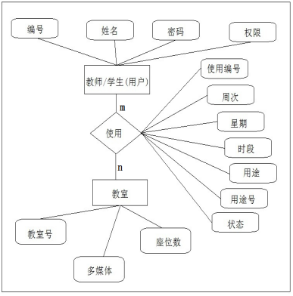

图3-1 系统 E-R 图

    2.系统实体关系表：

表3-1 实体-用户属性表

|  |  |  |  |  |  |
| --- | --- | --- | --- | --- | --- |
| 属性名 | 英文代码 | 类型 | 长度 | 说明 | 是否主码 |
| 账号 | unumber | stiring | 10 | 登陆用账号同时也是学号或教职工号 | 是 |
| 密码 | ucode | string | 10 | 登陆时所用的密码 | 否 |
| 姓名 | uname | string | 10 | 用户真实姓名 | 否 |
| 权限 | ulimit | int | 1 | 用户的权限（0—学生1—教师2—普通管理员3—高级管理员） | 否 |

表3-2 实体-教室属性表

|  |  |  |  |  |  |
| --- | --- | --- | --- | --- | --- |
| 属性名 | 英文代码 | 类型 | 长度 | 说明 | 是否主码 |
| 教室号 | cnumber | string | 5 | 标示教室的标识 | 是 |
| 是否多媒体 | cmedia | int | 1 | 说明教室是否拥有多媒体 | 否 |
| 座位数 | cnum | int | 3 | 说明教室座位数 | 否 |

表3-3 关系属性表

|  |  |  |  |  |  |
| --- | --- | --- | --- | --- | --- |
| 属性名 | 英文代码 | 类型 | 长度 | 说明 | 是否主码 |
| 用户编号 | unumber | string | 10 | 登陆用账号同时也是学号或教职工号，外码 | 是 |
| 用户姓名 | uname | string | 10 | 用户真实姓名，外码 | 否 |
| 周次 | week | int | 2 | 使用教室的周次 | 是 |
| 星期 | day | int | 1 | 使用教室的星期 | 是 |
| 时段 | time | int | 1 | 使用教室的时间段 | 是 |
| 用途 | use | string | 50 | 使用教室的用途 | 否 |
| 用途号 | useno | string | 10 | 使用教室的用途标号，可为课程号 | 否 |
| 状态 | stage | string | 1 | 说明教室状态：空闲，占用，待审批 | 否 |
| 教室编号 | cnumber | string | 5 | 标示教室的标识，外码 | 是 |

  3.系统关系模式：

     用户（账号，密码，姓名，权限）  3NF

     教室（教室号，多媒体，座位数）  3NF

     使用情况表（用户编号，教室编号，周次，星期，时段，用户姓名，用途，用途号，状态）3NF

**3.1.5 处理需求**

  1.实现方便的信息查询，通过查看教室的图标显示状态即可得知教室的借用状态，例如红色代表教室已被借用，绿色代表教室未被借用。

  2.方便的教室申请方式，用户通过教室的查询，找到符合自身情况的教室，填写申请信息，省去了纸质版申请带来的不便

  3.可实现管理员方便的操作：教室管理，教室查询等，尽量减少管理员工作量，对于高级管理员，还要能方便的对普通管理员进行管理。

根据以上分析可得系统用例图：

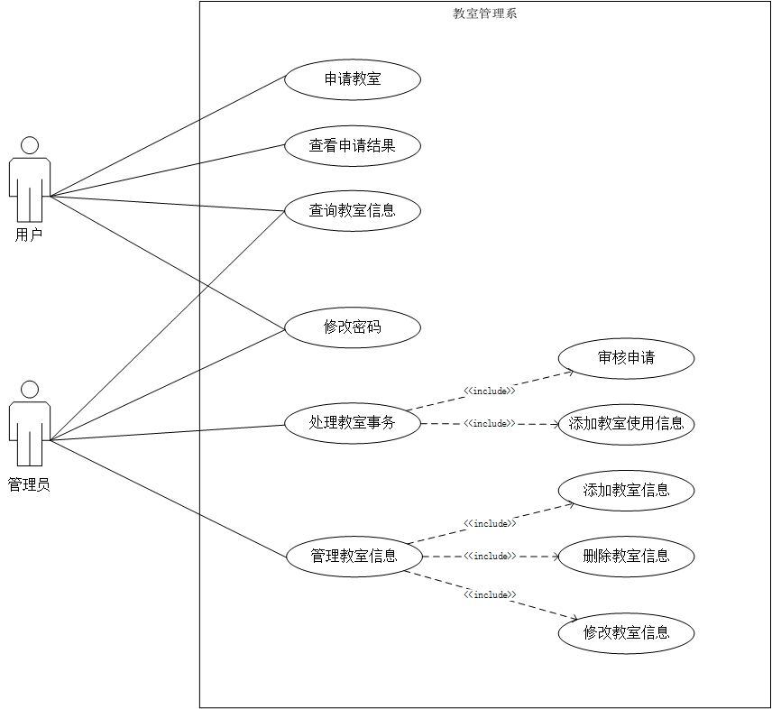

图3-2 系统用例图

   用例图详细说明：教室统一管理中行为者包括：教师/学生，普通管理员，高级管理员，其中教师/学生完成对教室的信息查询和申请工作；普通管理员和高级管理员都可完成查询教室信息，处理教室事务，管理教室使用的工作；除此之外，高级管理员还可完成对普通管理员的管理工作。

   根据上述分析的行为者完成的工作，结合系统功能需求，可确定本系统用例包括如下内容：

* 对“申请教室”进行说明：（1）若教室在所申请时间段已被使用，或不符合申请条件，则系统会自动排除此申请；（2）系统会给出全部符合的教室，供用户选择，并提出申请。
* 对“修改密码”进行说明：管理员和用户可对自己的登录密码进行修改，需先对旧密码进行验证，若正确可进行密码修改。
* 对“处理申请教室事务”进行说明：管理员确认所申请的合理性，对申请进行批复，写入教室使用表中。（1）从教室使用表种读出具体待处理信息  （2）对于合理请求进行批准（3）对教室使用表进行修改。
* 对“添加教室使用情况”进行说明：（1）通过关键字（教室号）查找要删除的教室若不存在，则不予处理（2）填写具体的使用情况（3）将结果写入教室使用表中。
* 对“添加教室信息”进行说明：（1）查找该教室是否存在，若存在则不予处理 （2）输入新增的教室的信息 （3）向教室表中写入该记录。
* 对“删除教室信息”进行说明：（1）通过关键字（教室号）查找要删除的教室若不存在，则不予处理（2）从教室表中删除该记录。
* 对“修改教室信息”进行说明：（1）通过关键字（教室号）查找要修改的教室若不存在，则不予处理（2）输入要修改的信息；（3）在教室表中对该记录进行修改。

**3.1.6 安全性需求**

   系统对于查询功能完全开放，即任何一个人都可以实用查询功能，查询空闲教室，方便、快捷，申请方便，充分考虑到用户的痛点。

   对于教室申请，则必须登录才可进行，只有在校学生及老师可以对教师进行申请。用户登陆后可以进行教室申请，修改密码等操作。普通教师及学生不可以对教室使用信息做修改，管理员才可以做对教室使用信息的修改删除和添加，另有一名那个高级管理员对所有用户包括管理员进行管理，高级管理员可以添加、删除管理员。

## ****3.2 对性能的规定****

**3.2.1精度**

   本系统是针对教室的统一管理，可提供教室的查询，申请，和管理功能。

   对于查询功能，用户在进入系统后只需要查看相关的教室状态即可，若教室状态为绿色即代表教室可以借用，为红色代表教室不可以借用。

   对于申请教室功能，用户在查询到相关想要申请的教室后，选择一个最佳的，即可提出申请，同样对用户输入的信息精确度不高，但是给用户反馈的结果精度很高。

   对于教室的管理功能，管理员也是只需键入相应的教室号即可操作相应的功能。

**3.2.2 时间特性要求**

本系统是针对于学校管理的系统，而学校管理系统的一个特点就是数据可庞大，针对这一特点，我们满足功能的前提下，尽量减少对数据的添加处理等，也尽量减少对数据库全部数据的遍历，这样可以在时间上取得一定的优势，与同等学校管理系统相比，在系统相应时间上，数据更新性能上比较突出。

       更新处理时间上提供数据的备份和还原，管理员可根据实际情况手动对数据进行更新这样更符合实际情况，即学校的教室信息，人员信息，及教师使用情况一般变化不大。

       在对数据的转换和传送方面，本系统可方便的将申请信息传送给管理员，提高了工作效率。

## ****3.2.3 灵活性****

      本系统很灵活性高，总要体现在查询教室信息上，根据不同的情况，不同的用户对象，不同的要求，提供了不同的使用权限。

  本系统可在普遍平台下运行，不影响程序的正确性、方便性等功能。对于输入精度的变化对输出京都影响不大，本系统对时间的要求很高，要求精确到某一天的某一时段，所以在时间变化时，所得到的结果会有很大的变化。

      对于不同的情况的变化，可给出足够的空间进行对变化情况进行改进，提供了系统的提升空间。

## ****3.3 输入输出要求****

  本系统要求输入的数据有教室号，教师名，课程名，课程号，管理员号，座位数，时间段，是否多媒体，账号，密码。

  要求输出的数据有教室号，教师号，教师名，课程名，课程号，管理员号，管理员名，座位数，使用时间段，是否多媒体。

  其基本类型信息见表格3-4和表格3-5。

  输入数据信息类型表

表3-4 输入数据信息

|  |  |  |  |  |
| --- | --- | --- | --- | --- |
|  | 类型 | 是否主码 | 表示范围 | 备注说明 |
| 教室号 | Stirng | 是 | 数字字母符号的任意组合 | 确定教室的唯一标示，由用户输入，是查询教室、申请教室和管理教室的主要途径 |
| 教师名 | Stirng | 否 | 大写字母的组合 | 用教师名查询教室信息功能时输入教师名 |
| 课程名 | Stirng | 否 | 数字字母符号的任意组合 | 用课程名查询教室信息功能是需键入 |
| 用途号 | Stirng | 是 | 数字字母符号的任意组合 | 即课程号，也可通过课程号查询教室信息 |

         表3-5 输入数据信息

|  |  |  |  |  |
| --- | --- | --- | --- | --- |
| 使用时间段 | time | 是 | 早晨七点到晚上十点 | 申请教室时需要输入使用的时间段 |
| 座位数 | int | 否 | 不超过300 | 若选择按要求查询教师信息功能时，需输入此值 |
| 是否多媒体 | boolean | 否 | True，false | 若选择按要求查询教师信息功能时，需输入此值 |
| 管理员号 | Stirng | 是 | 数字字母符号的任意组合 | 高级管理员在对普通管理员进行管理时，需输入此值 |
| 账号 | Stirng | 否 | 数字字母符号的任意组合 | 登录时输入 |
| 密码 | Stirng | 否 | 数字字母符号的任意组合 | 登录时输入 |
| 使用周 | int | 是 | 正常学期的学期周 | 申请教室时需要输入使用的时间段 |
| 使用星期 | int | 是 | 数字1~7 | 申请教室时需要输入使用的时间段 |

表3-6 输出数据信息情况

|  |  |  |  |  |
| --- | --- | --- | --- | --- |
|  | 类型 | 是否主码 | 表示范围 | 备注说明 |
| 教室号 | Stirng | 是 | 数字字母符号的任意组合 | 确定教室的唯一标示，在显示查询教室、申请教室和管理教室的结果时输出 |
| 教师名 | Stirng | 否 | 大写字母 | 在显示查询结果时处处 |
| 课程名 | Stirng | 否 | 数字字母符号的任意组合 | 在显示查询结果时处处 |
| 使用时间段 | time | 是 | 早上七点到晚上十点 | 显示申请教室时输出使用的时间段 |
| 是否多媒体 | boolean | 否 | TRUE，FALSE | 在显示查询结果时处处 |
| 管理员号 | Stirng | 是 | 数字字母符号的任意组合 | 管理管理员时输出的信息 |

表3-7 输出数据信息情况

|  |  |  |  |  |
| --- | --- | --- | --- | --- |
| 教师名 | Stirng | 否 | 大写字母 | 在显示查询结果时输出 |
| 课程名 | Stirng | 否 | 数字字母符号的任意组合 | 在显示查询结果时输出 |
| 管理员名 | Stirng | 否 | 大写字母 | 管理管理员时输出的信息 |
| 账号 | Stirng | 否 | 数字字母符号的任意组合 | 管理管理员时输出的信息 |
| 权限 | int | 否 | 数字字母符号的任意组合 | 管理管理员时输出的信息 |
| 使用周 | int | 是 | 正常学期的学期周 | 在显示查询结果时输出 |
| 使用星期 | int | 是 | 数字1~7 | 在显示查询结果时输出 |
| 用途号 | Stirng | 是 | 数字字母符号的任意组合 | 在显示查询结果时输出 |
| 用途名 | Stirng | 否 | 数字字母符号的任意组合 | 即课程名，在显示查询结果时输出 |

## ****3.4 数据管理能力要求****

   本系统需要1.建立存储人员（即学生，教室，普通管理员，高级管理员）基本信息的表；2.建立教室信息情况表；3，建立教室使用情况表。管理员可对教室表和教师使用表进行操作，但不可操作自己的信息表。

## ****3.5 故障处理要求****

   可能会出现1.软件兼容故障，可导致本软件不能正常使用，出现该故障后，应给出相应的错误信息，使用户知道错误原因；2.人工操作失误：可能会出现大范围的数据错误，可通过备份还原操作恢复前一段时间的数据；3.病毒故障：导致数据错误或遗失，可通过备份还原操作恢复前一段时间的数据，还应经常杀毒。4.数据库连接错误：导致软件不能正常对数据进行读取，可通过重新连接数据库进行恢复。

## ****3.6 其它专门要求****

   本系统应总能根据用户提供的具体信息查找符合要求的全部教室信息，供用户根据自身情况选择最佳方案，方便快捷。对于错误、无效或不完善的的信息能做出判断并给出错误提示。为用户提供确认信息及操作指南，防止误操作产生不良影响。

# ****4 运行环境设定****

## ****4.1 设备****

   个人电脑

## ****4.2 支持软件****

软件环境:

* 开发工具：Eclipse
* 开发语言：JAVA
* 数据库：mysql
* 运行环境： Windows操作系统

## ****4.3 接口****

       本系统可与其他学校管理软件相结合使用。

## ****4.4 控制****

       本软件由管理员进行控制，有管理员给出控制信号。

# ****5 缩写词表****

表5-1 缩写词表

|  |  |  |
| --- | --- | --- |
| 缩写词 | 中文释义 | 解释 |
| unumber | 账号 | 登陆用账号同时也是学号或教职工号 |
| ucode | 密码 | 登陆时所用的密码 |
| uname | 姓名 | 用户真实姓名 |
| ulimit | 权限 | 用户的权限（0—学生1—教师2—普通管理员3—高级管理员） |
| cnumber | 教室号 | 标示教室的标识 |
| cmedia | 多媒体 | 说明教室是否拥有多媒体 |
| cnuweekm | 座位数 | 说明教室座位数 |
| time | 时段 | 使用教室的时间段 |
| week | 周次 | 使用教室的周次 |
| day | 星期 | 使用教室的星期 |
| Use | 用途 | 使用教室的用途 |
| useno | 用途号 | 登陆用账号同时也是学号或教职工号 |
| stage | 状态 | 说明教室状态：空闲，占用，待审批 |

# ****6 参考文献****

   1.《计算机软件产品开发文件编制指南》 GB 8567-88 Guidelines for computer software product development documentation 中华人民共和国国家标准UDC681．3

   2.《数据库系统概论（第四版）》作者：王珊、萨师煊

   3.《软件工程导论（第五版)》 作者：张海棠

   4.《Visual C#.NET程序设计教程 》作者：罗富强、白忠建、杨建

   5.《.NET深入体验与实战精要》 作者：李天平

   6.《软件工程》作者：卢潇

   7.《软件工程课程设计》主编：吕云翔

   8.《需求分析与系统结构》主编：金芝